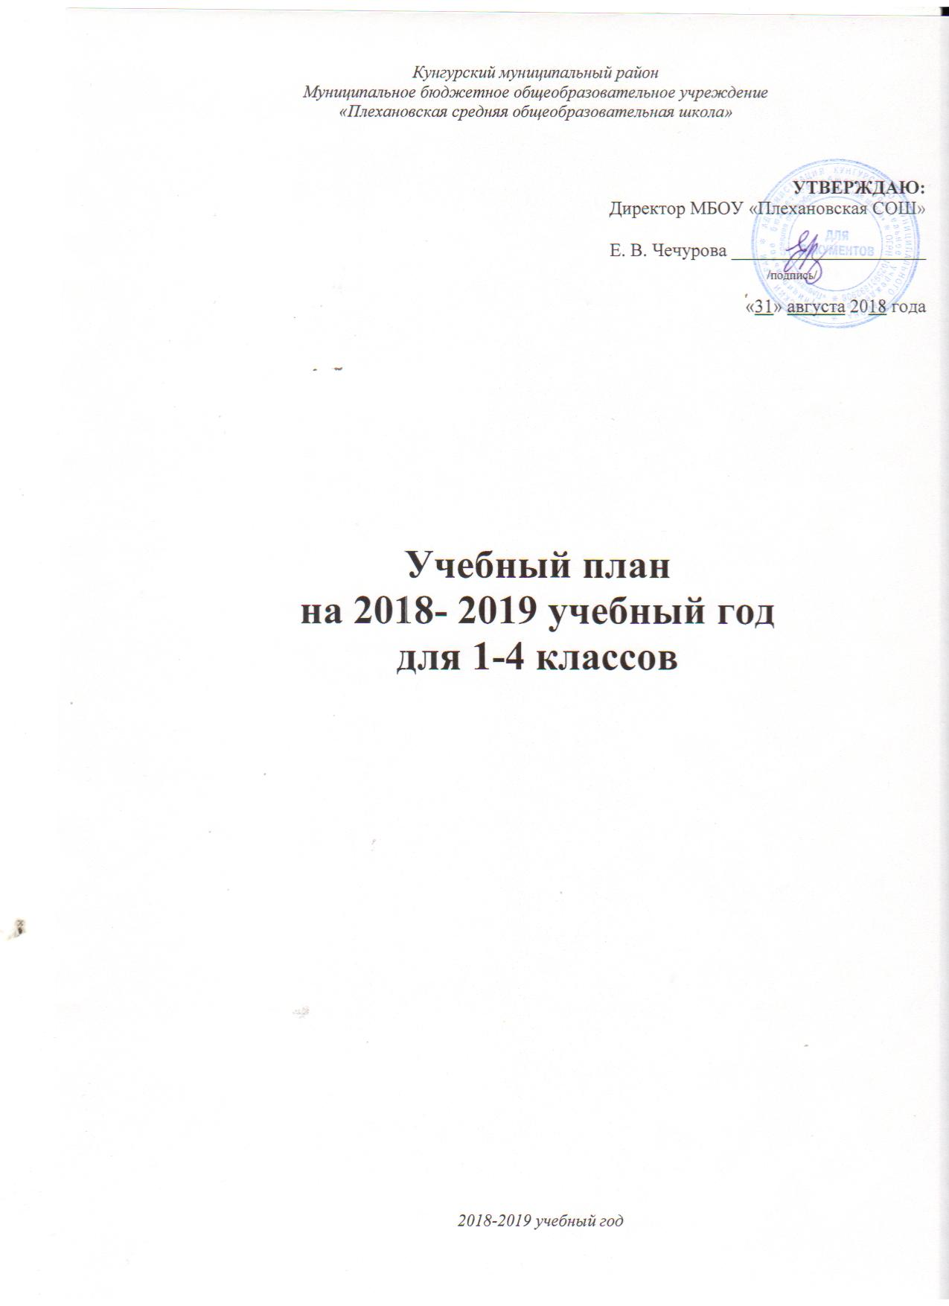

Пояснительная записка
Учебный план 1, 2, 3, 4 классов МБОУ «Плехановская СОШ» составлен на основе Федерального государственного образовательного стандарта начального общего образования, учебного плана, утвержденного приказом Министерства образования России (МОиН РФ № 373 от 06.10.2009) и с учетом особенности и специфики Основной образовательной программы начального общего образования.
Учебный план является нормативным документом, определяющим распределение учебного времени, отводимого на изучение различных учебных предметов по обязательной части учебного плана и части, формируемой участниками образовательных отношений, максимальный объём обязательной нагрузки учащихся, нормативы финансирования, а также – распределение внеучебной занятости.
Работа 1, 2, 3, 4 классов в 2017-2018 учебном году организуется в режиме пятидневной учебной недели. В 1 классе используется «ступенчатый» режим обучения в первом полугодии (в сентябре, октябре – 3 урока в день по 35 минут каждый, в ноябре – декабре 4 урока по 35 минут каждый; январь – май – по 4 урока по 40 минут каждый. Работа 2, 3, 4 классов организуется тоже в режиме пятидневки, но при 45-минутной продолжительности уроков.
Обязательная недельная нагрузка учащихся школы соответствует нормам, определённых СанПиНом 2.4.2.1178-02 и составляет 21 час в первом классе и во 2 - 3 классах - 23 часа, в 4 классе – 23 часа.
Продолжительность обучения составляет 33 учебные недели в первом классе и 34 недели – во 2, 3,4 классах. В годовом календарном графике предусмотрены дополнительные каникулы для учащихся первых классов в середине февраля текущего учебного года.
Продолжительность каникул в течение учебного года составляет не менее 30 календарных дней, летом не менее 9 недель.
Учебный план включает две части: обязательную и вариативную. В обязательную часть базисного учебного плана включены следующие предметные области:
- Филология (русский язык, литературное чтение)
- Иностранный язык (английский язык)
- Математика и информатика (математика)
- Обществознание и естествознание (окружающий мир)
- Основы духовно-нравственной культуры народов России
- Искусство (Музыка, ИЗО)
- Технология (Технология)
- Физическая культура (Физическая культура)

При проведении занятий по иностранному языку, осуществляется деление классов на две группы, если в классе 20 и более человек.
Учебный план предусматривает выделение времени на внеурочную образовательную деятельность по направлениям:
- Спортивно-оздоровительное
- Духовно-нравственное
- Общеинтеллектуальное
- Общекультурное
- Социальное
В соответствии с требованиями ФГОС внеурочная деятельность организуется по вышеназванным направлениям развития личности. Для реализации плана по внеурочной деятельности используются средства бюджетного финансирования учебного плана, а также средства, выделяемые на организацию внеклассной работы, средства МБОУ ДОД «ЦДОД», ДЮСШ, и выделяемые по проекту «Школьный спортивный сертификат»

Учебный план
начального общего образования (5-дневная неделя)
Предметные области | Учебные предметы  классы | Количество часов в неделю |  |  |  | Всего
 |  | I | II | III | IV
 | Обязательная часть
Филология | Русский язык | 5 | 5 | 5 | 5 | 20
 | Литературное чтение | 4 | 4 | 4 | 3 | 15
Иностранный язык | Английский язык | – | 2 | 2 | 2 | 6
Математика и информатика | Математика | 4 | 4 | 4 | 4 | 16
Обществознание и естествознание | Окружающий мир | 2 | 2 | 2 | 2 | 8
Основы религиозных культур и светской этики | Основы религиозных культур и светской этики | – | – | – | 1 | 1
Искусство | Музыка | 1 | 1 | 1 | 1 | 4
 | Изобразительное искусство | 1 | 1 | 1 | 1 | 4
Технология | Технология | 1 | 1 | 1 | 1 | 4
Физическая культура | Физическая культура | 3 | 3 | 3 | 3 | 12
Итого |  | 21 | 23 | 23 | 23 | 90

Внеурочная деятельность (кружки, секции, проектная деятельность и др.)

Направления | Названия | 1  класс |  |  | 2  класс |  |  | 3  класс |  |  | 4  класс
 |  | «а» | «б» | «в» | «а» | «б» | «в» | «а» | «б» | «в» | «а» | «б» | «в»
Спортивно-оздоровительное | Общефизическая подготовка | 1 | 1 | 1 | 1 | 1 | 1 | 1 | 1 | 1 | 1 | 1 | 1
Духовно-  нравственное | «Спектакль» |  |  |  |  |  | 1
 | «Школа вежливости» |  |  |  |  |  |  |  |  |  | 1 | 1 | 1
 | «Я- патриот своей страны» |  |  | 2 | 2 | 2
 | «Мы и окруж.мир» |  |  |  |  |  |  | 1 | 1 | 1
 | «Азбука нравственности» | 1
 | «Уроки нравственности» |  | 2
Обще-  интеллектуальное | «Книга в кадре» |  |  |  |  |  |  |  |  |  | 1 | 1 | 1
 | «Лесная школа» |  |  | 1
 | «Ментальная арифметика» |  |  | 1
 | «Занимательный русский» |  |  |  |  |  |  | 1 | 1 | 1
 | «С информатикой на «ты»» |  |  |  |  |  |  | 1 | 1 | 1 | 1 | 1 | 1
 | «Юным умникам и умницам» |  |  |  |  |  |  | 1 | 1 | 1
 | «Занимательная математика» | 1 | 1 |  | 1 | 1
 | «Почемучки» |  |  |  |  |  | 1
 | «Читалия» |  |  |  |  |  |  | 1
 | «Познавай-ка» |  | 1
 | «Олимп» |  |  |  |  |  |  |  |  |  | 1 | 1 | 1
Обще-  культурное | «Читаем всей семьей» |  |  |  |  |  | 2
 | «Учимся играя» |  |  |  |  |  | 1 |  | 1
 | «Азбука юного пешехода» |  |  |  |  |  |  |  |  |  | 2
 | «Мир вокруг меня» |  |  |  |  |  |  |  |  |  |  | 2 | 2
 | «Пластилиновая фантазия» | 1 | 1 | 1
 | «Веселые ладошки» |  |  |  | 2 | 2
 | «С книгой веселей» |  |  |  |  |  |  | 1 | 1 | 1
 | «Творческая мастерская» | 1
Социальное | «Юные пожарные» |  |  |  |  |  |  |  |  | 1
 | «Мой мир» | 1
 | «Добрая дорога детства» |  |  |  | 1 | 1 | 1
 | «Сто добрых дел» |  |  |  |  |  |  | 1 | 1 | 1
 | «Учусь создавать проект» |  |  |  |  |  |  |  |  |  | 1 | 1 | 1
 | «Тропинка к своему Я» | 1
 | «Будь успешным» |  | 1
 | «Все цвета кроме черного» |  |  | 1
 | Всего | 7 | 7 | 7 | 7 | 7 | 7 | 8 | 8 | 8 | 8 | 8 | 8
Итого |  | 21 |  |  | 21 |  |  | 24 |  |  | 24

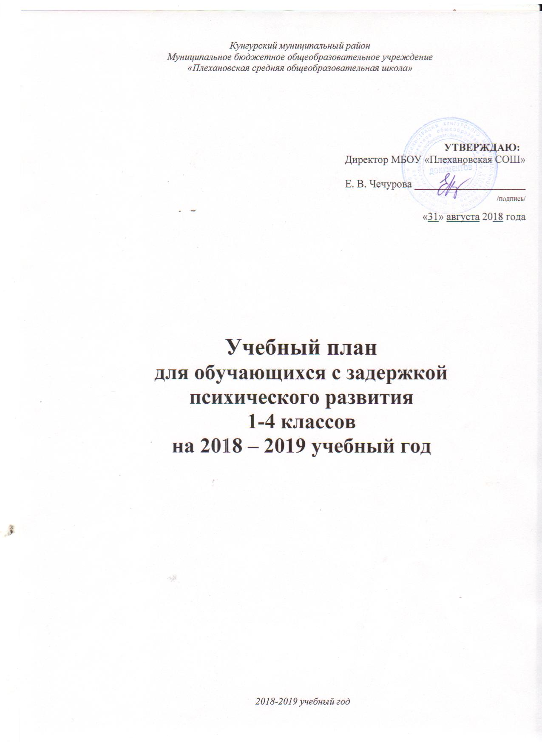

Пояснительная записка
1. Правовая основа
- Конституция Российской Федерации
- Федеральный закон № 273-ФЗ от 29.12.2012 «Об образовании в Российской Федерации».
- Приказ Министерства образования и науки РФ № 1598 от 19.12.2014 г. «Об утверждении федерального государственного образовательного стандарта начального общего образования обучающихся с ограниченными возможностями здоровья»
- Примерная адаптированная общеобразовательная программа начального общего образования обучающихся с задержкой психического развития
- Постановление Главного государственного санитарного врача Российской Федерации № 189 от 29.12.2011 «Об утверждении санитарно-эпидемиологических правилах и нормативах СанПиН 2.4.2.2821-10 «Санитарно-эпидемиологические требования к условиям и организации обучения, содержания в общеобразовательных организациях», с изменениями внесенными постановлениями Главного государственного врача Российской Федерации № 85 от 29.06.2011, № 72 от 25.12.2013, № 81 от 24.11.2015.
- Приказ Министерства образования РФ № 29/2065-п от 10.04.2002 г. «Об утверждении учебных планов специальных (коррекционных) образовательных учреждений для обучающихся, воспитанников с отклонениями в развитии»
- Устав МБОУ «Плехановская СОШ»
2. Цель и задачи учебного плана
Учебный план для обучающихся с задержкой психического развития фиксирует общий объём нагрузки, максимальный объём аудиторной нагрузки обучающихся, состав и структуру обязательных предметных областей, распределяет учебное время, отводимое на их освоение по классам и учебным предметам.
Содержание общего образования с задержкой психического развития реализуется преимущественно за счёт введения учебных предметов, обеспечивающих целостное восприятие мира, с учётом их особых образовательных потребностей и возможностей, а также коррекционно-развивающих курсов, направленных на коррекцию недостатков психической сферы обучающихся.
3. Режим работы.
МБОУ «Плехановская СОШ» является общеобразовательной, работает в режиме пятидневной учебной недели.
Продолжительность учебного года составляет для 1 классов – 33 учебные недели, для 2-4классов – 34 учебных недели. Продолжительность урока – 35 минут в первом классе, во 2, 3, 4 классах 40 минут. Учащиеся с задержкой психического развития занимаются в обычных классах.

Начальное общее образование
Учебный план для обучающихся с задержкой психического развития ориентирован на освоение образовательных программ начального общего образования с учётом индивидуальных психофизических особенностей развития обучающихся.
Обязательные индивидуальные и групповые коррекционные занятия направлены на коррекцию индивидуальных недостатков обучающихся с ЗПР, для коррекции нарушений эмоционально-волевой сферы и развития психофизических навыков обучающихся. Занятия проводит психолог во второй половине дня вне сетки учебных занятий.
В соответствии с требованиями СанПиНа и гигиеническими требованиями к максимальным величинам недельной образовательной нагрузки, часы обязательных занятий по русскому языку в 1 классе выносятся за рамки учебного плана на внеурочное время
Обучающиеся с задержкой психического развития занимаются в обычных классах, по этой причине количество часов по предметам в учебном плане скорректировано по сравнению с базисным учебным планом.
Кроме того, предусматривается коррекция недостатков в развитии и индивидуальная и групповая коррекционная работа, проводятся педагогом-психологом в рамках ставки во внеучебное время, с целью соблюдения норм СанПиНа и в связи с индивидуальными особенностями обучающихся.

Учебный план для обучающихся с задержкой психического развития.

Предметные области |  | Учебные  предметы  Классы |  | Количество часов в неделю
 |  |  |  | 1 | 2 |  |  | 3 |  |  | 4
Обязательная часть
Филология |  | Русский язык |  | 4 | 4 |  |  | 4 |  |  | 3
 |  | Литературное чтение |  | 2 | 2 |  |  | 2 |  |  | 2
 |  | Родной язык и литературное чтение |  | 3 | 3 |  |  | 2 |  |  | 2
Иностранный язык |  | Английский язык |  | - | - |  |  | 1 |  |  | 1
 |  | Основы религиозных культур и светской этики |  |  |  |  |  |  |  |  | 1
Математика и информатика |  | Математика |  | 4 | 4 |  |  | 4 |  |  | 4
Обществознание и естествознание |  | Окружающий мир |  | 2 | 2 |  |  | 2 |  |  | 2
Искусство |  | Музыка |  | 1 | 1 |  |  | 1 |  |  | 1
 |  | Изобразительное искусство |  | 1 | 1 |  |  | 1 |  |  | 1
Технология |  | Технология |  | 1 | 1 |  |  | 1 |  |  | 1
Физическая культура |  | Физическая культура  (адаптивная) |  | 3 | 3 |  |  | 3 |  |  | 3
Итого |  |  |  | 21 | 21 |  |  | 21 |  |  | 21
Часть, формируемая участниками образовательных отношений |  |  |  | - | 2 |  |  | 2 |  |  | 2
Русский язык |  |  |  |  | 2 |  |  | 2 |  |  | 2
Максимально допустимая нагрузка (при 5-ти дневной учебной неделе) |  |  |  | 21 | 23 |  |  | 23 |  |  | 23
Внеурочная деятельность |  |  |  | 7 | 7 |  |  | 8 |  |  | 8
Коррекционно-развивающая работа |  |  |  | 4 | 4 |  |  | 4 |  |  | 4
Другие направления внеурочной деятельности |  |  |  | 3 | 3 |  |  | 3 |  |  | 3
Коррекционно-развивающая область
Коррекционно-развивающая область |  | Коррекционно-развивающие занятия |  | 1А | 1В |  | 2А | 2Б | 3Б |  | 4Б | 4В
 |  | Общефизическая подготовка |  | 1 | 1 |  | 1 | 1 | 1 |  | 1 | 1
 |  | «Мир вокруг меня» |  |  |  |  |  |  |  |  | 2 | 2
 |  | «Пластилиновая фантазия» |  | 1 | 1
 |  | «Мы и окружающий мир» |  |  |  |  |  |  | 1
 |  | Азбука нравственности |  | 1
 |  | Уроки нравственности
Другие направления  внеурочной деятельности |  | Занимательная математика |  | 1
 |  | «Олимп» |  |  |  |  |  |  |  |  | 1 | 1
 |  | Творческая мастерская |  | 1
 |  | «Книга в кадре» |  |  |  |  |  | 1 |  |  | 1 | 1
 |  | «Ментальная арифметика» |  |  | 1
 |  | «Лесная школа» |  |  | 1
 |  | «Юным умникам и умницам» |  |  |  |  |  |  | 1
 |  | «Занимательный русский» |  |  |  |  |  |  | 1
 |  | «С информатикой на «ты»» |  |  |  |  |  |  | 1 |  | 1 | 1
 |  | «Занимательная математика» |  |  |  |  | 1 | 1
 |  | «Мой мир» |  | 1
 |  | «Веселые ладошки» |  |  |  |  | 2 | 2
 |  | «Читалия»
 |  | «Тропинка к своему Я» |  | 1
 |  | «Добрая дорога детства» |  |  |  |  | 1 | 1
 |  | «Сто добрых дел» |  |  |  |  |  |  | 1
 |  | «Учусь создавать проект» |  |  |  |  |  |  |  |  | 1 | 1
 |  | «Все цвета кроме черного» |  |  | 1 |  |  |  |  |  | 1 | 1
 |  | «С книгой веселей» |  |  |  |  |  |  | 1
 |  | «Я-патриот» |  |  | 2 |  | 2 | 2
 |  | «Учимся играя» |  |  |  |  |  |  | 1
 | «Школа вежливости» |  |  |  |  |  |  |  |  |  | 1 | 1

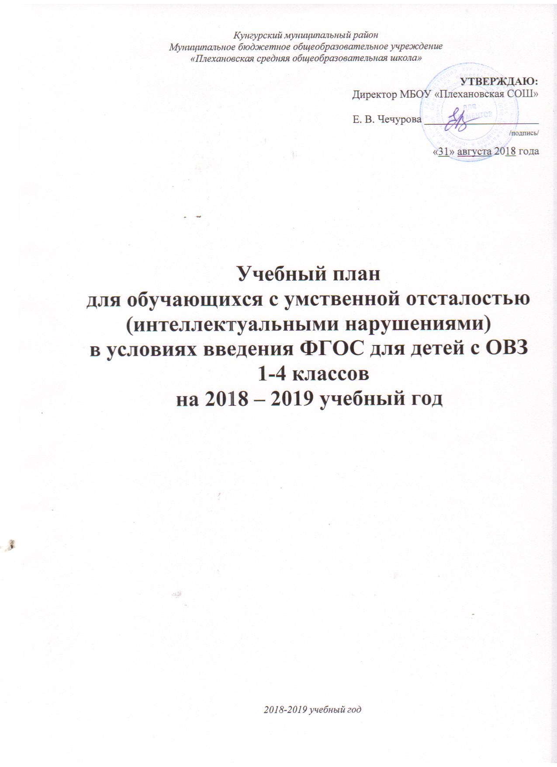
Пояснительная записка

Учебный план МБОУ «Плехановская СОШ» разработан в соответствии:
- с Законом «Об образовании в Российской Федерации» № 273-ФЗ от 29.12.2012.;
- с постановлением Главного государственного санитарного врача РФ от 10 июля 2015 г. № 26 “Об утверждении СанПиН 2.4.2.3286-15 “Санитарно-эпидемиологические требования к условиям и организации обучения и воспитания в организациях, осуществляющих образовательную деятельность по адаптированным основным общеобразовательным программам для обучающихся с ограниченными возможностями здоровья”
- с Федеральным государственным образовательным стандартом образования обучающихся с умственной отсталостью (интеллектуальными нарушениями) от 19.12.2014 № 1599;
- Примерной адаптированной основной общеобразовательной программой образования для обучающихся с умственной отсталостью (интеллектуальными нарушениями) от 30.03.2015г. (одобрена решением федерального методического объединения по общему образованию протокол от 22 декабря 2015 г. № 4/15).
Учебный план для учащихся 1класса в условиях введения ФГОС для детей с ОВЗ, реализующих АООП для умственно отсталых обучающихся (вариант 1), фиксирует общий объем нагрузки, максимальный объём аудиторной нагрузки обучающихся, состав и структуру обязательных предметных областей, распределяет учебное время, отводимое на их освоение по классам и учебным предметам. Учебный план определяет общие рамки принимаемых решений при разработке содержания образования, требований к его усвоению и организации образовательного процесса, а также выступает в качестве одного из основных механизмов его реализации.
Содержание общего образования умственно отсталых обучающихся реализуется преимущественно за счёт введения учебных предметов, обеспечивающих целостное восприятие мира, с учетом их особых образовательных потребностей и возможностей, а также коррекционно-развивающих курсов, направленных на коррекцию недостатков психической сферы.
Учебный план состоит из двух частей — обязательной части и части, формируемой участниками образовательных отношений.
Обязательная часть учебного плана определяет состав учебных предметов обязательных предметных областей:
- Язык и речевая практика
- Математика
- Естествознание
- Искусство
- Физическая культура
- Технологии
и учебное время, отводимое на их изучение.
Обязательная часть учебного плана отражает содержание образования, которое обеспечивает достижение важнейших целей современного образования обучающихся с умственной отсталостью:
- формирование жизненных компетенций, обеспечивающих овладение системой социальных отношений и социальное развитие обучающегося, а также его интеграцию в социальное окружение;
- формирование основ духовно-нравственного развития обучающихся, приобщение их к общекультурным, национальным и этнокультурным ценностям;
- формирование здорового образа жизни, элементарных правил поведения в экстремальных ситуациях.
Общие характеристики, направления, цели и практические задачи учебных предметов, предусмотренных требованиями Стандарта к структуре АООП, приведены в разделе «Программы учебных предметов, курсов» адаптированной основной образовательной программы «МБОУ «Плехановская СОШ» для учащихся 1-4 классов в условиях введения ФГОС для детей с ОВЗ.
Содержание коррекционно-развивающей области учебного плана представлено коррекционными занятиями:
- логопедическими
- психокоррекционными
- ЛФК
- ритмикой
Всего на коррекционно-развивающую область отводится 6 часов в неделю, начиная с 1 класса.
Выбор коррекционных индивидуальных и групповых занятий, их количественное соотношение осуществляется, исходя из психофизических особенностей обучающихся с умственной отсталостью на основании рекомендаций психолого-медико-педагогической комиссии и индивидуальной программы реабилитации инвалида. Время, отведенное на реализацию коррекционно-развивающей области, не учитывается при определении максимально допустимой недельной нагрузки.
В соответствии с требованиями Стандарта внеурочная деятельность организуется по следующим направлениям развития личности:
- Коррекционно-развивающее
- Нравственное
- Спортивно-оздоровительное
- Общекультурное
- Социальное

Организация занятий по направлениям внеурочной деятельности является неотъемлемой частью образовательного процесса в МБОУ «Плехановская СОШ». Школа предоставляет обучающимся возможность выбора широкого спектра занятий, направленных на их развитие. Организационные формы определены с учётом реальных условий, особенностей обучающихся и потребностей обучающихся и их родителей. На внеурочную деятельность учебным планом предусмотрено 4 часа в неделю, начиная с 1 класса.
Продолжительность учебных занятий не превышает 40 минут. При определении продолжительности занятий в 1-м классе используется «ступенчатый» режим обучения: в первом полугодии (в сентябре, октябре − по 3 урока в день по 35 минут каждый, в ноябре-декабре − по 4 урока по 35 минут каждый; январь-май − по 4 урока по 40 минут каждый). Пятидневная рабочая неделя устанавливается в целях сохранения и укрепления здоровья обучающихся. Обучение проходит в одну смену. Продолжительность учебного года в 1-м классе составляет 33 учебные недели. Продолжительность каникул в течение учебного года составляет не менее 30 календарных дней, летом — не менее 8 недель. Для обучающихся в 1 классе устанавливаются в течение года дополнительные недельные каникулы (в третьей четверти).

Учебный план
для обучающихся с умственной отсталостью
малокомплектного класса-комплекта 1-4 (ФГОС)
Образовательные области |  | Классы  Учебные предметы | Количество часов в неделю |  |  |  | Всего
 |  |  | 1 | 2 | 3 | 4
Обязательная часть
1. Язык и речевая практика |  | 1.1.Русский язык  1.2.Чтение  1.3.Речевая практика | 3  3  2 | 3  4  2 | 3  4  2 | 3  4  2 | 12  15  8
2. Математика |  | 2.1.Математика | 3 | 4 | 4 | 4 | 15
3. Естествознание |  | 3.1.Мир природы и человека | 2 | 1 | 1 | 1 | 5
4. Искусство |  | 4.1. Музыка  4.2. Изобразительное искусство | 2  1 | 1  1 | 1  1 | 1  1 | 5  4
5. Физическая культура |  | 5.1. Физическая культура | 3 | 3 | 3 | 3 | 12
6. Технологии |  | 6.1. Ручной труд | 2 | 1 | 1 | 1 | 5
Итого |  |  | 21 | 20 | 20 | 20 | 81
Часть, формируемая участниками образовательных отношений | «Говорим по-русски » |  | - | 1 | 1 | 1 | 3
 | «Мир вокруг нас» |  | - | 1 | 1 | 1 | 3
 | «Творим сами» |  | - | 1 | 1 | 1 | 3
Максимально допустимая годовая нагрузка (при 5-дневной учебной неделе) |  |  | 21 | 23 | 23 | 23 | 90
Коррекционно-развивающая область (коррекционные занятия и ритмика) |  |  | 6 | 6 | 6 | 6 | 24
Ритмика |  |  | 1 | 1 | 1 | 1 | 4
Индивидуальные и групповые коррекционно-развивающие занятия: |  |  | 5 | 5 | 5 | 5 | 20
Логопедические занятия |  |  | 2* | 2* | 2* | 2* | 8*
Занятия по психомоторике и сенсорному развитию |  |  | 2* | 2* | 2* | 2* | 8*
ЛФК |  |  | 1 | 1 | 1 | 1 | 4
Внеурочная деятельность |  |  | 2 | 2 | 2 | 2 | 8
Социальное (основы безопасности жизнедеятельности «Школа безопасности") |  |  | 1 |  |  |  | 1
Нравственное («Моя малая родина») |  |  | 1 | 1 | 1 | 1 | 3
Спортивно-оздоровительное («Спортивные игры») |  |  | 1 | 1 | 1 | 1 | 3
Коррекционно-развивающее («Оригами» ручной труд) |  |  | 1 | 1 | 1 | 1 | 1
Всего: |  |  | 31 | 33 | 33 | 33 | 130
Всего к финансированию |  |  | 27 | 29 | 29 | 29 | 114

* На индивидуальные и групповые коррекционно-развивающие занятия на одного обучающегося или на группу отводится по 15-25 минут. Коррекционные занятия проводятся логопедом, дефектологом и психологом в рамках ставки во внеучебное время.

